W ramach nauczania zdalnego, które wynika ze względu na koronowirus w tygodniu od 27.04.2020r. do 30.04.2020r. dla grup dzieci 5 i 6 letnich z grup ,, Żabki’’ i ,, Biedronki’’ proponujemy tematy związane z tajemnicami książek. Dzieci będą mogły porozmawiać o tym jakie miejsce zajmują książki w ich życiu, do czego służą, jakie informacje można w nich znaleźć? Poznają literkę f,F, będą pisały literkę po śladzie i samodzielnie. Nauczą się wiersza pt. ,, Wielki skarb’’ na pamięć. Na podstawie informacji ,,Jak powstaje książka’’ poznają krótką historię papieru i książek.
Na wstępie proponuje się porozmawiać z dzieckiem o jego ulubionej książce, kto jest jej głównym bohaterem i jaką historię w niej przedstawiono. Następnie dziecko może wykonać w(Plac Zabaw) karcie pracy nr 4 ćwiczenia na stronie 5a- trzeba tutaj zaznaczyć głoski ,,f’’ w słowach oraz zaznaczyć liczby głosek w nazwach obrazków. Dalej praca z(Plac Zabaw) kartą pracy numer 4 ćwiczenia na stronie 5b- pisanie litery F,f po śladzie, otaczanie pętlą litery f,F znalezionej wśród innych liter, czytanie tekstu z poznanych liter, rysowanie ilustracji do tekstu. Można też poćwiczyć pisanie liter F,f w książce ,,Kropki, kreski i litery’’ w karcie nr 6.
Dziecko powinno teraz otrzymać kartkę A4 i ołówek .Na podstawie opowieści matematycznych dziecko zapisuje i wykonuje działania na kartce. Oto przykładowe opowieści:
- W pewnym lesie stały obok siebie cztery drzewa – wysokie i stare. Pewnego dnia drwale ścieli jedno z nich. Ile drzew zostało?
- Ciężarówka wiozła do tartaku osiem ściętych drzew. Po drodze zatrzymała się na miejscu wycinki i pracownicy zapakowali na ciężarówkę jeszcze jedno drzewo. Ile drzew było razem na przyczepie ciężarówki?
Dzieci mogą zapisywać liczbę drzew cyframi, symbolami np. kropkami lub rysunkami. Nie należy dzieciom podpowiadać w jaki sposób mogą wykonać to zadanie – wszystkie odpowiedzi są poprawne, jeśli prowadzą do właściwego wyniku.
,,Kto tworzy książkę’’ – dyskusja na podstawie ilustracji w ,,Księdze zabaw z literami’’ strony 66 – 67. Można poprosić dziecko, aby odszukało na ilustracji postacie, których nazwy zawodów będą wymienione: autor, redaktor, grafik, drukarz. Dzieci wskazują ilustracje, określając jakie czynności wykonuje ta osoba w procesie powstawania książek. Można też zaproponować dzieciom, aby spróbowały wymienić głoski w wyrazach ( czasownikach) pisanie, rysowanie, drukowanie.
Następnie możemy zaprosić dziecko do posłuchania krótkiej informacji ,,Jak powstaje książka’’. Dziecko dowie się w jaki sposób powstaje papier i jak kiedyś pisano książki. Prosimy, aby dziecko zapamiętało jak najwięcej informacji. Po wysłuchaniu informacji prowadzimy rozmowę z dzieckiem. Możemy zadać pytania:
- W jaki sposób powstaje papier ?
- Jak tworzono książki przed pojawieniem się nowoczesnych drukarni?
Oto informacja do przekazania dziecku:
Dawniej pulpę potrzebną do wyrobu papieru robiono ze starych szmat rozdrobnionych i rozpuszczonych, a teraz robi się ją z drewna. Powstające białe włókna to celuloza. Z kotła zaczerpywano pulpę, a następnie na sicie, przygnieciona prasą, czyli ciężkimi deskami, ociekała z wody. Po wyschnięciu powstawały kartki papieru. Z powodu sposobu w jaki powstawał dawniej papier, nazywano go papierem czerpanym, był bardzo drogi. Dlatego też książki były bardzo drogie. Wszystko wykonywano ręcznie. Pierwsze książki były pisane ręcznie zaostrzonym gęsim piórem, umoczonym w atramencie w specjalnym zbiorniczku zwanym kałamarzem. Kolory atramentów wytwarzano ze sproszkowanych roślin i minerałów. Najdroższy był niebieski, gdyż najtrudniej było zdobyć odpowiednie minerały. Prawdziwa rewolucja nastąpiła w XV wieku, kiedy to Johann Gutenberg wymyślił specjalną maszynę , a właściwie sposób układania literek. Od czasów wynalazku pana Gutenberga literki układano w specjalnych ramkach w odbicie lustrzanym, literka po literce, słowo po słowie, zdanie po zdaniu. Była to żmudna praca, ale dzięki niej można było drukować wiele egzemplarzy książek. Przy ręcznym pisaniu pisarczyk często przez wiele lat pisał jedną książkę, literka po literce. Dlatego książki były tak rzadkie i drogie. Książka powstawała na papierze, papier musiał być zadrukowany. Potem introligator ją zszywał jak krawiec tkaninę. Dziś robi to maszyna. Wcześniej wszystko wykonywano ręcznie i stopniowo ulepszano. Współcześnie książkę pisze się na komputerze i można ją wydrukować w domu. Literki można zmieniać, wklejać obrazki, rysować na pulpicie.
Następnie praca z(Plac Zabaw) kartą( 4) str.6a - umieszczenie nalepek w brakujących miejscach, czytanie wyrazów oraz kartą( 4) str. 6b - uzupełnianie nalepek ilustracji z książkami.
Dalej zapraszamy dziecko do wysłuchania wiersza pt. ,, Wielki skarb’’ Barbary Stefanii Kossuth. Prosimy by dziecko zapamiętało o czym zdaniem autorki wiersza ,opowiadają książki.

,,Wielki skarb’’
Barbara Stefania Kossuth
Mam przyjaciela – wielki skarb,
Największą radość w świecie.
Któż to? Aha, nie powiem, nie…
Z łatwością odgadniecie.
Chciałbym z nim przebyć cały dzień,
Lecz mi nie daje niania.
-Ej Jurku, chodź, na spacer czas,
dość tego już czytania.
Tak, książka to przyjaciel mój –
przyjaciel prawie żywy.

On opowiada cudów moc,
o świecie prawi dziwy.
O górach, morzach niesie wieść,
o naszej wspólnej ziemi,
wypowie wiersz lub cudną baśń –
czym? – Literkami swymi.
Więc cieszę się, że książkę mam.
Och, czytać pragnę wiele!
Nie niszczę ich, bo książki me –
najlepsi przyjaciele.

Po przeczytaniu prosimy, by dziecko przypomniało czego – zdaniem autorki- można dowiedzieć się z książek?.
- Jakie inne informacje można znaleźć w swoich ulubionych książkach?
- Co oznacza sformułowanie ,, książka moim przyjacielem’’?
Czy autorka miała na myśli takiego przyjaciela, z którym można się bawić, biegać, wyjeżdżać?.
A teraz ,,ćwiczymy pamięć’’ – zapraszamy dziecko do nauki wybranej strofy wiersza lub całego wiersza.
Mogą teraz wykonać zadania w(Plac Zabaw) karcie pracy(4) str. 7a - przeliczą książki, uzupełnią zbiory, zapiszą i rozwiążą działania oraz kartą pracy (4) str.7b - będą rysować wzory po śladzie, odczytają rebusy, umieszczą nalepki.
Następnie przeliczą i narysują monety i banknoty w (Plac Zabaw) karcie pracy nr(4) str.8a.
W dalszej części zapraszamy dziecko do zabawy ,,Zagadki – rymowanki’’. Mówimy: ,, Za chwilę powiem kilka zagadek. Odpowiedź na nie powinna rymować się z zagadką. Wszystkie dotyczą baśni, bajek i legend, które znasz’’:
- W Krakowie mieszka wawelski smok,
co zieje ogniem przez cały…(rok)

- Krasnoludek jest malutki,
tak jak wszystkie…(krasnoludki)
- Kto z krasnalami w tym domku mieszka?
To jest na pewno Królewna… (Śnieżka)
- Kto był dobry dla Kopciuszka?
Chrzestna matka, czyli…(wróżka)
- Czerwony Kapturek do babci wędrował,
lecz wilk się zaczaił, za drzewem się…(schował)
- Groźna Baba Jaga domek ma z piernika.
Kto ją spotka w lesie, niechaj prędko…(zmyka)
- Gdy kot buty dostał,
Janek księciem…(został)
- Rzecz to znana, całkiem pewna,
Że Pinokio powstał z…(drewna)

Praca z(Plac Zabaw) kartą pracy(4) str.8b – czytanie zdań wyrazowo – obrazkowych, pisanie wyrazów po śladzie. A także praca z kartą pracy(4) str. 9a - umieszczenie nalepek z literami, odczytanie hasła.
Czas na pracę plastyczną. Pokoloruj poniższy obrazek przedstawiający bohaterów bajki pt. ,,Jaś i Małgosia’’.
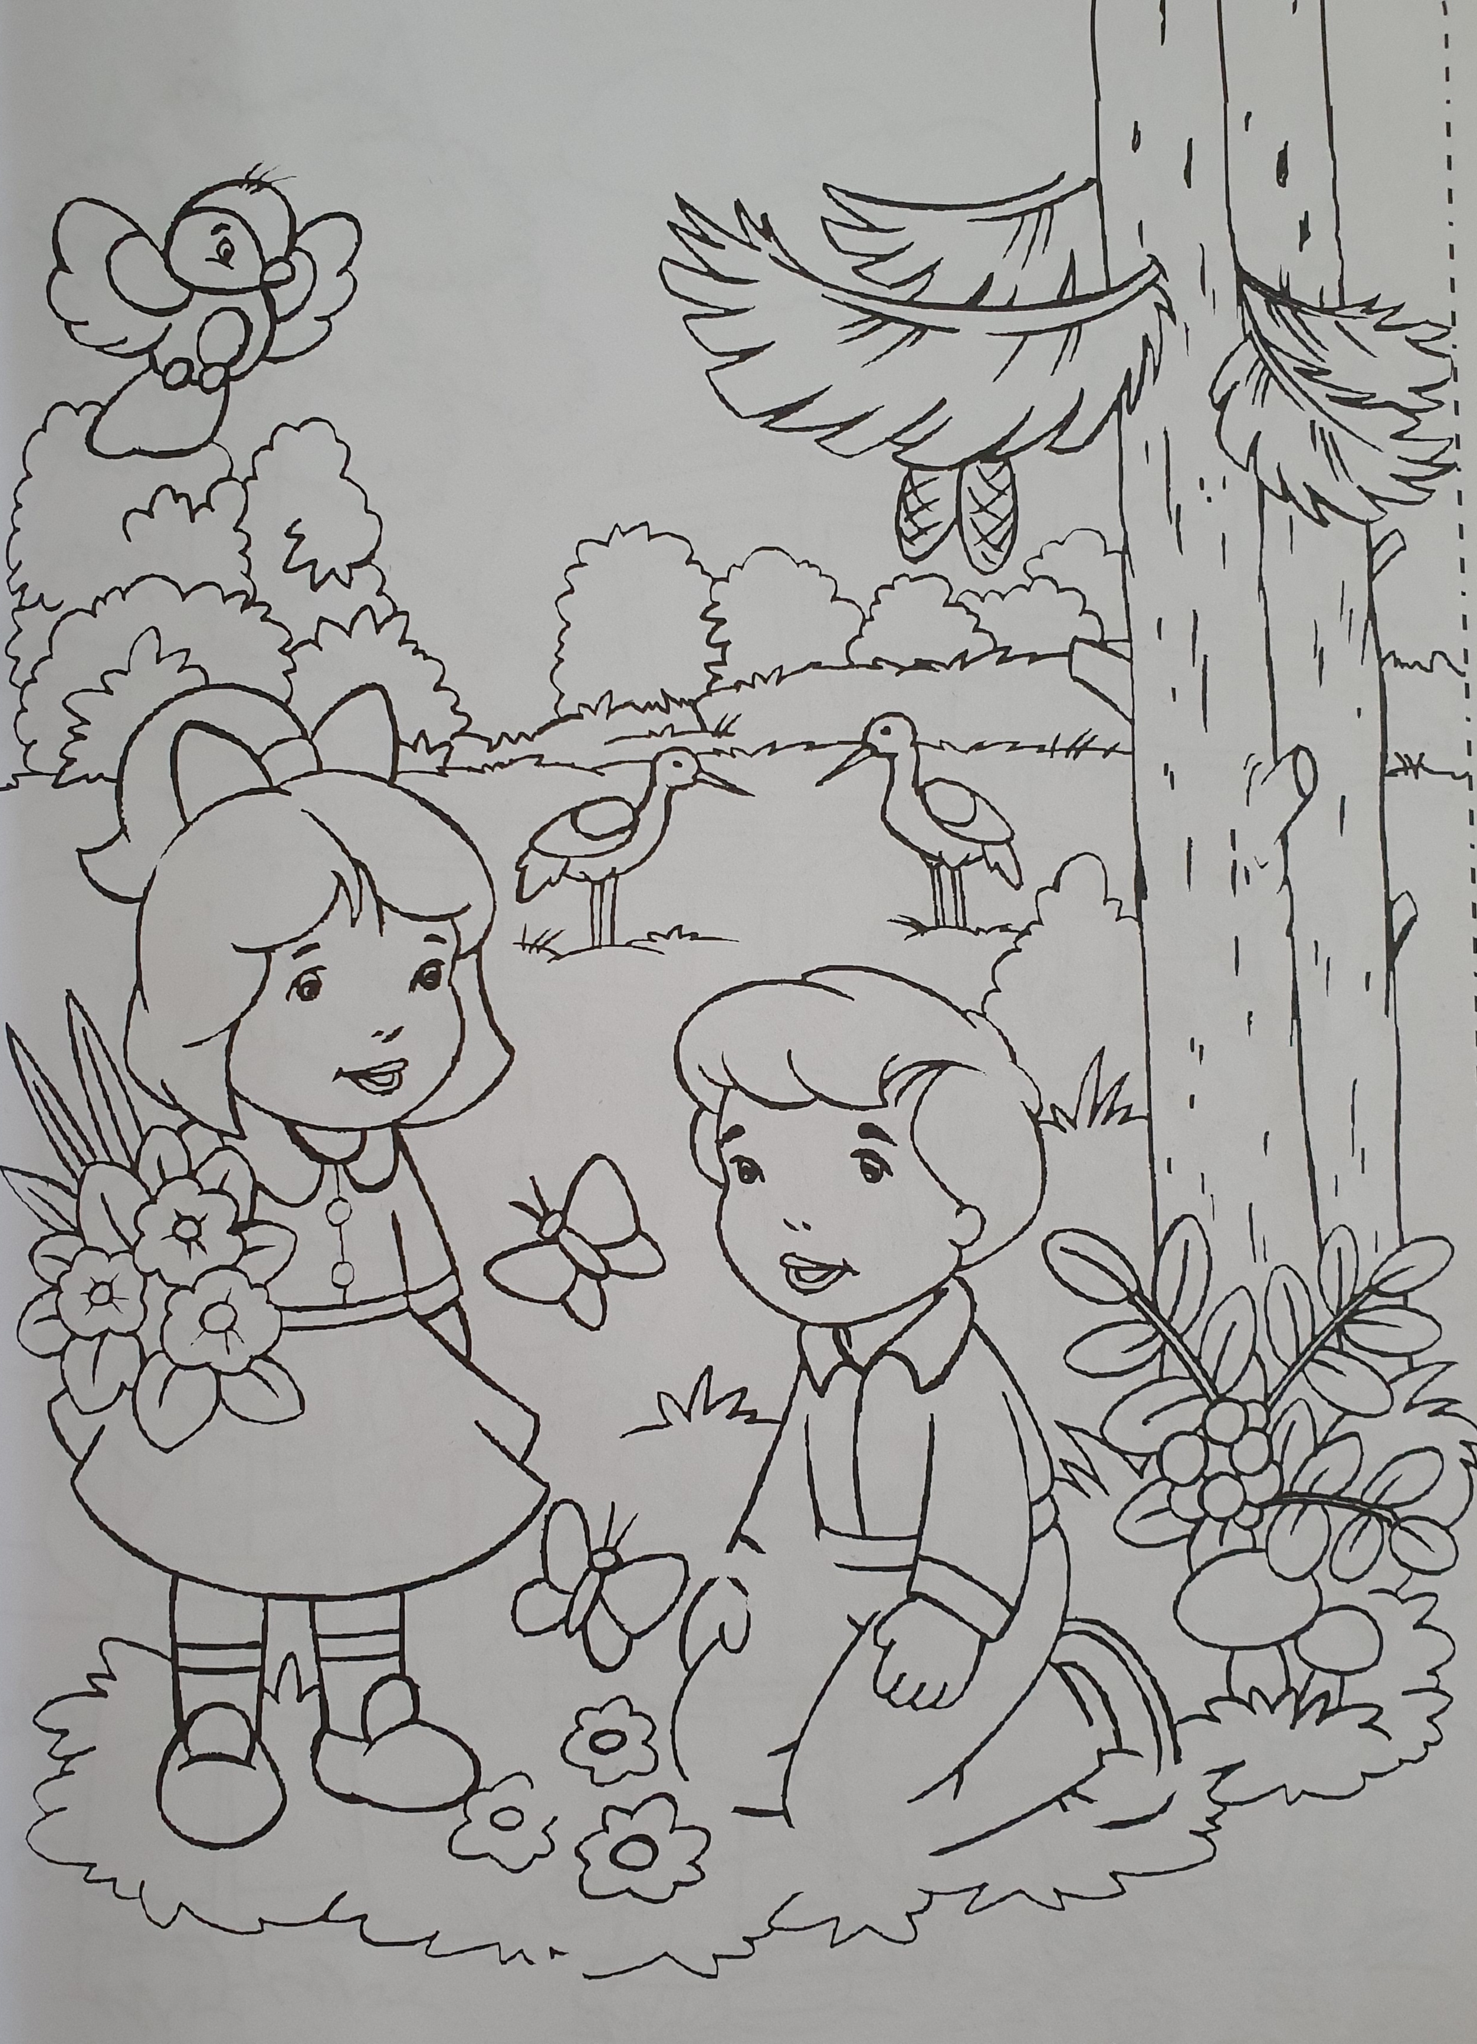
Pozdrawiamy i życzymy powodzenia.
Drodzy Rodzice, aby rozwijać u dziecka wrażliwość i zainteresowanie literaturą – warto dziecku czytać książki, zgodnie z jego zainteresowaniami. Można poprosić dziecko, aby opowiedziało treść znanej baśni lub wymyśliło własną. W codziennych sytuacjach warto pokazywać dziecku prawdziwe pieniądze, przeliczać, określać, co można za nie kupić. Jeśli w pobliżu domu znajduje się biblioteka, warto tam pójść z dzieckiem, założyć kartę czytelnika i jak najwięcej z niej korzystać.

